МБДОУ детский сад № 8 «Звездочка»

Конспект игрового занятия с детьми старшего дошкольного возраста

тема: «Правила дорожные знай и всегда их выполняй!»

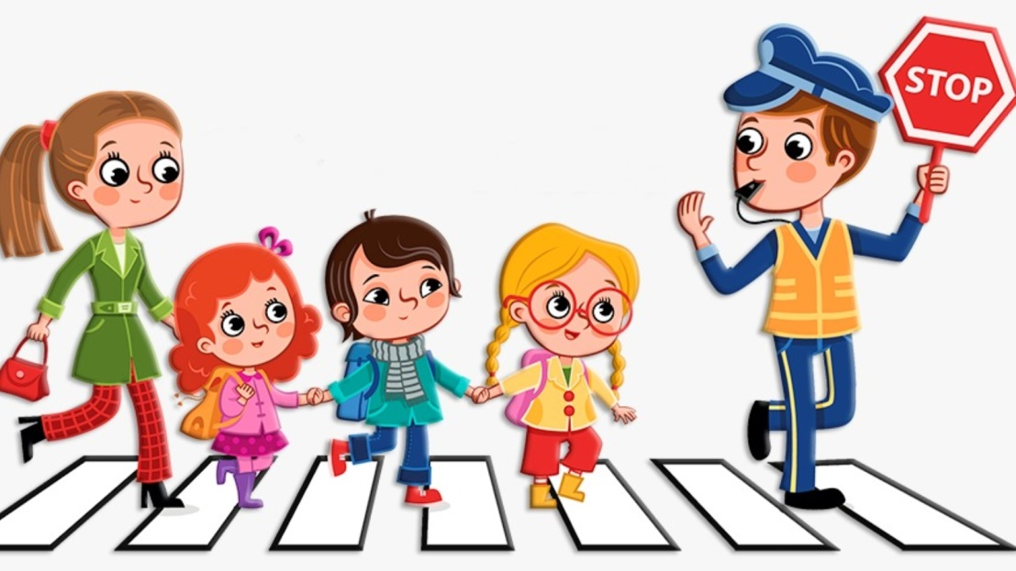

Разработала и провела: воспитатель Манина Н.А.

Конспект игрового занятия с детьми старшего дошкольного возраста

Тема: «Правила дорожные знай и всегда их выполняй!»

Интеграция: ОО «Познавательное развитие», ОО «Художественно- эстетическое развитие», ОО «Социально- коммуникативное развитие». ОО «Речевое развитие», ОО «Физическое развитие».
Программное содержание:
Цель | Формирование знаний, умений и практических навыков безопасного поведения на дороге.
Образовательные  задачи | - закреплять знания детей о дорожных знаках и правилах дорожного движения;  - дать представление о классификации дорожных знаков: запрещающие, предупреждающие, информационные, знаки сервиса;  - учить анализировать дорожные ситуации и давать им оценку
Развивающие  задачи | - развивать навыки коллективной работы, умение решать поставленные задачи и работать в команде, согласовывать свои действия;  - развивать игровые умения через воображаемую ситуацию и действия
Воспитательные  задачи | - воспитывать самостоятельность, активность, дружелюбие в игре;  - воспитывать общую культуру поведения на дороге;  - воспитывать потребность заботиться о своей безопасности

Предварительная работа: беседы, просмотр мультипликационных фильмов, рассматривание иллюстраций с ПДД; разучивание подвижной игры.
Оборудование: знаки ПДД, зрительные ориентиры, оформление зала, проектор для показа слайдов, иллюстрации с дорожными ситуациями, предметы для опытнической деятельности, фликеры.

Методические приемы: игровой, наглядный, словесный, практический, прием экспериментирования, решение проблемных ситуаций, погружение в игровую ситуацию.

Ход занятия:

Педагог: Здравствуйте , ребята! Давайте познакомимся. Меня зовут Наталья Анатольевна, я работаю в детском саду «Звездочка» и мне очень хочется с вами познакомиться. Вставайте в круг.
Игра «Сделай шаг вперед»
-Сделай шаг вперед кто пришел в детский сад пешком?
-Сделай шаг вперед, кто приехал в детский сад на автобусе?
-Сделай шаг вперед, кого привезли в детский сад на машине?
-Сделай шаг вперед, кто любит путешествовать?
-А на чем бы вы хотели попутешествовать? (ответы детей)
-На маршрутном такси. А из чего его можно сделать?(построим из стульев)
-Нам нужен водитель . Водитель должен очень хорошо знать правила ДД и дорожные знаки. Почему? (ответы детей)
-Сейчас и проверим . За правильно угаданный знак, я вручаю вам жетон. Кто наберет больше жетонов тот и будет водителем. С ним нам будет безопасно!
Игра «Дорожные знак»
-Покажите, у кого 1 жетон?
-У кого два жетона?
-У кого три жетона?
-Что нужно, чтобы поехать на маршрутке? (билеты). А билетами у нас будут, заработанные вами жетоны.
- Маршрутное такси готово, билеты у нас есть. Предлагаю Вам экскурсионный маршрут. А можно я буду экскурсоводом?
- Мы с вами проезжаем по красивому городу Кулебаки. Справа от нас Дворец культуры им .Дубровских. что вы видите рядом? Слева? (ответы детей)
-Водитель, поворачивайте налево. Справа расположена площадь Победы. Что вы видите рядом? (ответы детей)
-Далее поворот направо, еще направо. Водитель внимательный, смотрит на знаки ! А знаете ли вы для чего нужны дорожные знаки?
-Они нужны для того, чтобы улица могла «разговаривать» с водителями и пешеходами понятным им языком. Куда бы вы ни шли, всюду на улицах вас встречают дорожные знаки. Они разного цвета и разной формы. Это не случайно. Сегодня вы постараетесь научиться понимать язык улицы — язык знаков.
- Итак, есть знаки Запрещающие - знаки обозначают кругом с красной окантовкой и говорят нам о том, что….. Так делать – запрещено.
-Есть знаки Предупредительные, такие знаки обозначают треугольником с красной окантовкой. Они говорят нам о том, чтобы мы были внимательны. Они предупреждают об опасности !
-А Информационные знаки - обозначают синим квадратом, они нам сообщают о чем – то очень важном, информируют водителя, что у него впереди.
-Знаки сервиса обозначают синим прямоугольником, и говорят нам эти знаки о том, что рядом место, где можно получить помощь, услугу.( поесть, отдохнуть, получить медицинскую помощь , заправить машину).
- Мы выехали за город. Не пора ли нам сделать остановку? Вы, наверное устали сидеть, проголодались. Водитель, делаем остановку! (Дети выходят из маршрутки)
Специально организованная зона: дорога, дорожные знаки, пешеходный переход, зонтик (кафе). Знаки: «Движение на велосипедах запрещено», «Движение пешеходов запрещено», «Пешеходный переход», «Дети», «Дорожные работы», «Пункт питания», «Место отдыха», «Пункт медицинской помощи», «Рекомендуемая скорость», «Парковка», «Указатель направлений».
-Ребята, нам нужно перейти на противоположную сторону дороги, как это сделать? (ответы детей)
(При переходе воспитатель поясняет, как нужно идти)
- Посмотрите, сколько дорожных знаков впереди. Попробуем в них разобраться. Таня, Ваня найдите запрещающие знаки, Коля и Света отыщите предупредительные, Маша и Саша - информационные, а Света и Миша покажут знаки сервиса.
(По ходу игры воспитатель напоминает отличительные особенности знаков).
-Молодцы! Пойдемте, присядем в кафе, отдохнем и нарисуем знаки на планшетах. (Дети выполняют индивидуальную работу, зарисовывая знак, который они находили по заданию воспитателя).
- А теперь , у кого запрещающие знаки смело идут к красному кругу, у кого предупреждающие - к зеленому кругу, у кого знаки сервиса – к желтому кругу, у кого информационные знаки – ксинему кругу.
-У нас получились четыре команды. Ребята, посмотрите внимательно на свою картинку, обсудите с товарищем и ответьте на вопрос : «Какое правило нарушено?»
(Дети работают в парах, каждой команде выдается карточка с неправильной ситуацией поведения на дороге, ребята должны найти ошибку и нажать на сигнальную кнопку).
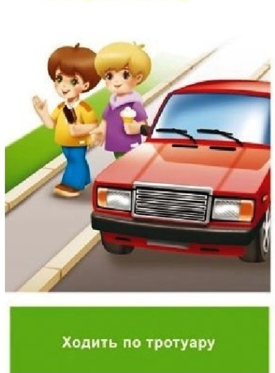
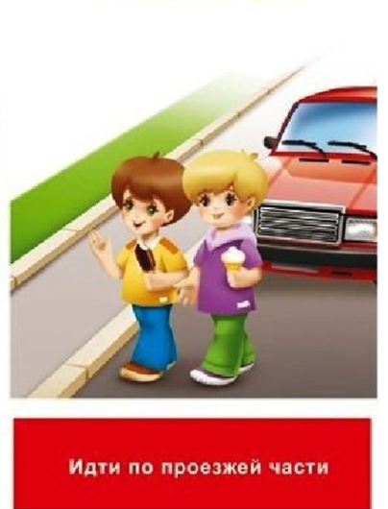
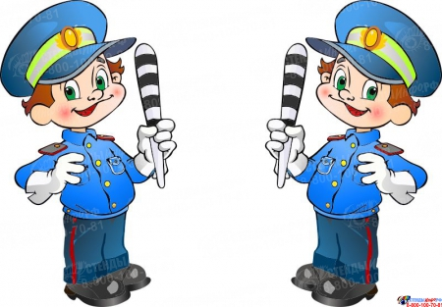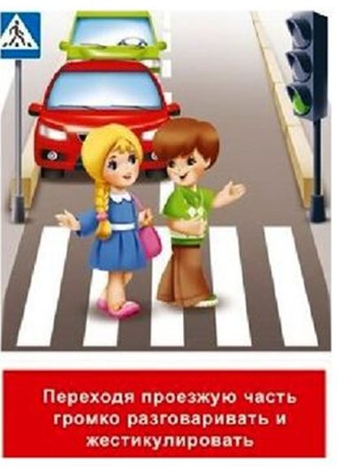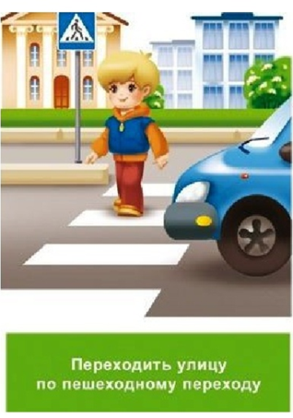

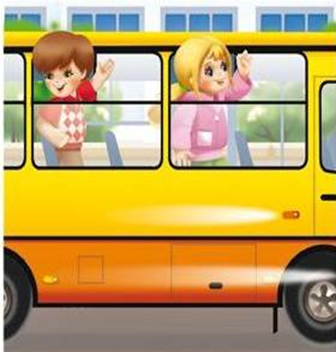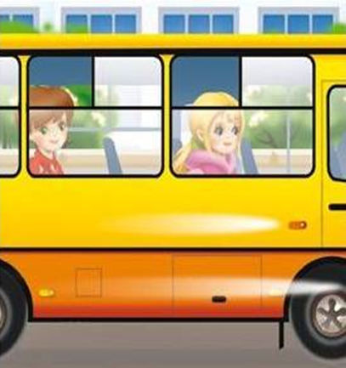
Игра «Найди ошибку»
-Все команды готовы. Выходите на середину зала. Внимание на экран!
-Давайте проверим друг друга. Кто из вас будет отвечать? Хорошо, а ты тогда покажешь правильную ситуацию на экране.
(Каждая команда должна объяснить свою ситуацию. После этого на экране появляется правильный ответ).
- Молодцы ребята, вы очень внимательные, дружные. С вами интересно было поиграть. Но нам пора возвращаться в детский сад. Проходите к маршрутному такси. Посмотрите, а у нашего транспорта замигали фары. Что случилось? Видите, на улице туман опускается и стемнело…(ответы детей)
-Во время тумана и в темное время суток объекты на дороге очень плохо видно и могут произойти дорожно-транспортные происшествия. Предлагаю проверить, как это бывает?
Опыт «Видимость в тумане» (Две стеклянные банки, в которых размещены предметы, например игрушечная машина. В одну банку мы наливаем немного горячей воды и закрываем холодной металлической крышкой. Через минуту на стенках емкости появляется конденсат, и видимость предмета внутри банки ухудшается. В другой емкости предмет четко виден). Дети обсуждают, полученный в результате опыта результат, высказывают свое мнение.
- Для безопасности людей ,чтобы сделать их более заметными на дороге придумали фликеры. Правда ли это работает? Проверим?
Опыт «Засветись на дороге» (К шляпкам, лежащим на столе, прикреплены значки из обыкновенной цветной бумаги и из светоотражающего материала, каждому ребенку необходимо взять фонарик).
- Наши фонарики, как фары на машине. Направляйте луч света фонаря на одну шляпку, на вторую, на третью, на четвертую. Что вы заметили? Какой смайлик ты бы выбрал для своей безопасности? Почему? (ответы детей).
- Вы, наверное, уже знаете, что в последнее время светоотражающие элементы делают на детской одежде, на специальной одежде различных служб для безопасности и предупреждения ДТП. И я тоже хочу подарить вам по смайлику - фликеру для вашей безопасности и на память о нашем игровом занятии. Водитель , проверяй машину и возвращаемся в детский сад!
Рефлексия.
- Ребята, вам понравилась сегодняшняя поездка? Что было интересного для вас? Что вы узнали нового? О чем бы вы рассказали малышам, которые мало что знают о правилах дорожного движения? Я была очень рада нашему сотрудничеству. До свидания!

